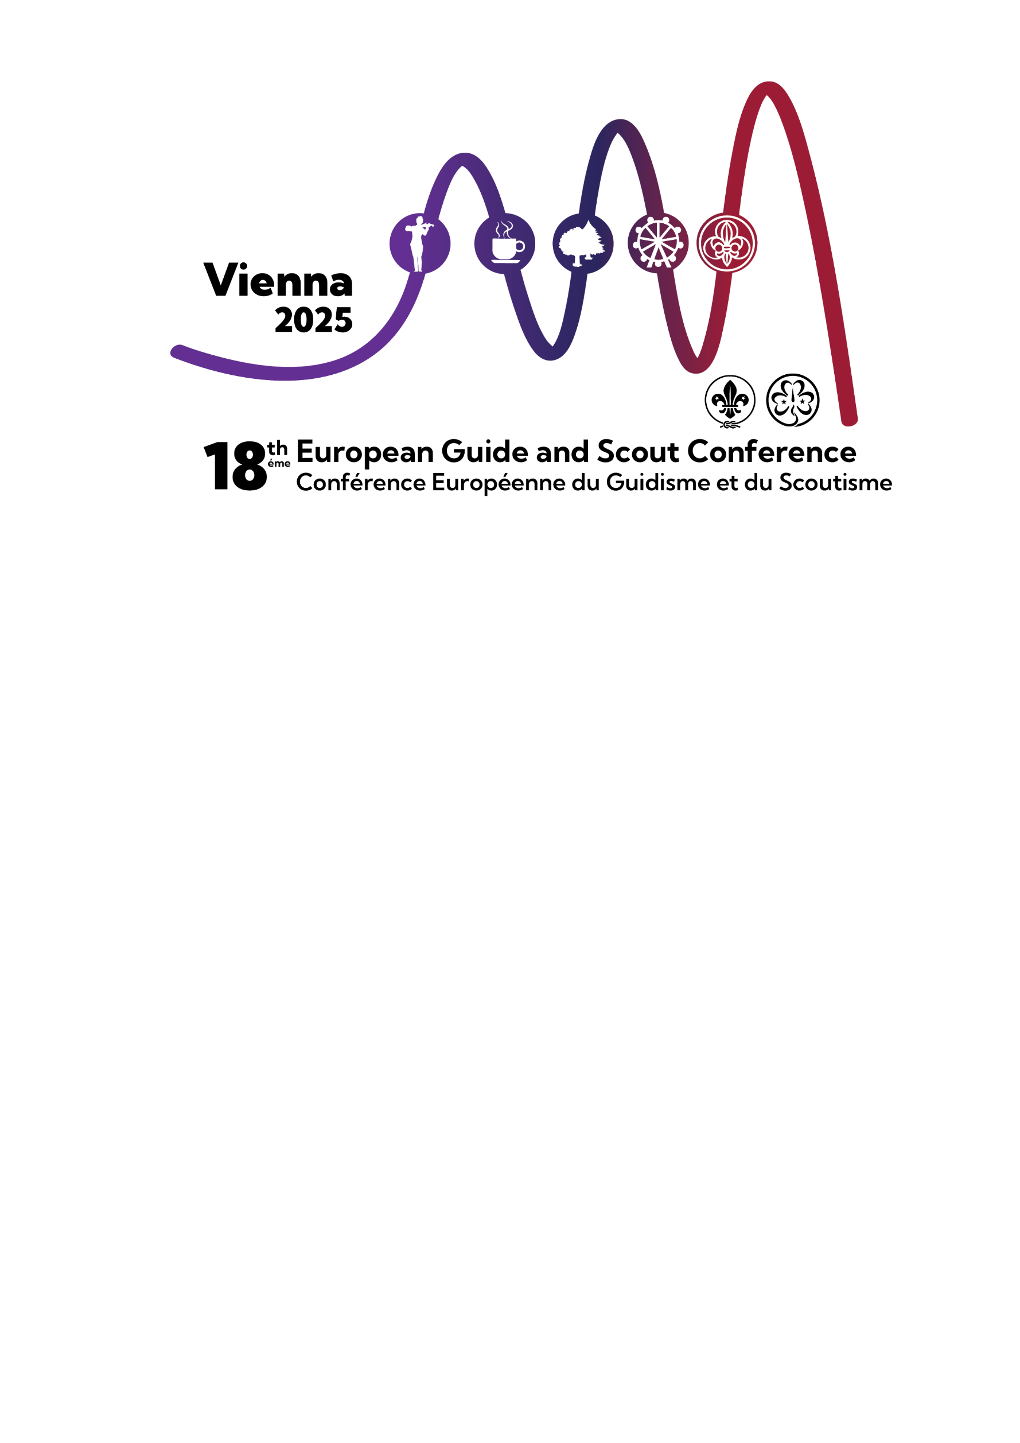

DOCUMENT

2B

Formulaire de Candidature : Membres du Comité régional pour la Région Europe, 2025-2028

Annexe 2B


Comment remplir ce formulaire

La candidate remplit la partie A et la transmet pour approbation à l'Organisation membre chargée de la nomination. L'Organisation membre remplit alors la partie B pour confirmer qu'elle approuve la nomination. Si l'Organisation membre proposant la candidature n'est pas la propre Organisation membre de la candidate, alors cette Organisation membre devra, de surcroît, remplir la partie C.

Si vous avez des questions sur la façon de remplir ce formulaire, veuillez contacter governance@wagggs.org.

Comment soumettre votre candidature
- La candidate devra retourner au Bureau mondial les éléments suivants :
- Partie A du formulaire
- Partie B du formulaire
- Une photo d'elle-même prise au cours des six derniers mois (photo portrait, face à l'appareil photo et portant l'uniforme national des Guides/Éclaireuses, au format JPEG, PNG ou TIF).
- Si nécessaire Partie C, autorisation de la propre OM de la candidate.

Ceci doit être envoyé par courriel à l’adresse suivante : governance@wagggs.org.

Les Organisations membres devront préciser aux candidates qu’elles doivent soumettre elles-mêmes leur candidature et fournir toutes les informations demandées au Bureau mondial avant le 27 janvier 2025 à 23h59 (UTC). Les formulaires reçus après cette date ne seront pas pris en considération.

Avis de confidentialité
Veuillez noter que les renseignements personnels fournis dans le cadre de ce formulaire de candidature seront utilisés exclusivement à des fins de traitement des candidatures par l'AMGE, conformément à la réglementation britannique en matière de protection des données personnelles.

Les informations seront stockées par l'AMGE en format physique et électronique. Ces informations ne seront accessibles et partagées qu'avec les membres du personnel de l'AMGE, les membres du Comité des nominations, les jurys d'entretien régionaux et éventuellement les membres du Conseil mondial.

Pour les candidatures non retenues, les renseignements fournis seront conservés sur une période maximale d'un an après la date de clôture des candidatures, après quoi ils seront détruits.

PARTIE A : À compléter par la candidate
Prénoms (au complet)
Nom préféré
Nom de famille
Organisation membre
Coordonnées | Adresse courriel principale
 | Autre adresse courriel
 | N° de téléphone principal
 | WhatsApp
Date de naissance (jj/mm/aaaa)

DÉCLARATION PERSONNELLE
Veuillez indiquer, en trois cents (300) mots ou moins, les raisons pour lesquelles vous souhaitez devenir membre du Comité régional, ainsi que vos espoirs et votre vision pour la Région au cours du prochain triennium.

COMPÉTENCES ET EXPÉRIENCE
Les Termes de mandat des membres de Comité régional précisent les compétences requises et les compétences souhaitables pour ce poste. Veuillez indiquer, dans la matrice suivante et à l'aide des critères de niveau de compétence proposés et de la liste déroulante, la mesure dans laquelle vous maîtrisez chaque compétence et pourquoi. Vous pouvez utiliser des exemples et énumérer vos expériences au sein et à l’extérieur du Guidisme/Scoutisme féminin (au niveau local, national et au sein de l'AMGE) ainsi que vos expériences professionnelles, comme les événements et les cours suivis, le cas échéant. L’objectif est de mettre en valeur vos points forts et d’expliquer les raisons pour lesquelles vous estimez posséder les compétences qui vous permettront de réussir en tant que membre de comité.

Veuillez noter: les membres de Comité régional ne sont pas censés posséder un niveau élevé de compétences ou d'expérience dans tous les domaines listés. C’est le comité dans son ensemble qui doit posséder des compétences diverses et complémentaires. Par conséquent, il est tout à fait acceptable qu’un membre possède moins de compétences dans un domaine tout en excellant dans un autre, car le comité bénéficiera d’un mélange équilibré de connaissances et de compétences.
Niveaux de compétence et critères pour l'évaluation :
- Débutant : Très peu de connaissances ou de compréhension et nécessite un soutien pour contribuer à la discussion dans ce domaine
- Adepte : Quelques connaissances ou compréhension de base, capable de contribuer occasionnellement aux discussions sur ce domaine.
- Intermédiaire : Bonne connaissance et compréhension de ce domaine, capable de contribuer pleinement aux débats dans ce domaine.
- Expertise : Connaissances et/ou expertise approfondies, capable de diriger des débats et des discussions sur ce domaine avec confiance et compétence.
- Qualification professionnelle : qualification professionnelle ou académique récente dans ce domaine.

Compétences indispensables | Niveau de compétence | Veuillez donner des exemples à l'appui et énumérer toute expérience pertinente (50 à 80 mots maximum)
Bonne compréhension de l'AMGE ; du contexte régional complexe et diversifié dans le cadre de l'AMGE ; et de la structure organisationnelle variée des Organisations membres. | Sélectionner dans la liste
Comprendre et savoir articuler le Modèle de leadership de l'AMGE et la méthodologie de l'éducation non formelle. | Sélectionner dans la liste
Bonne connaissance générale des défis et des opportunités auxquels sont confrontées les filles et les jeunes femmes dans la région. | Sélectionner dans la liste
Adaptabilité et ouverture d’esprit face à de nouvelles opportunités ou méthodes de travail. | Sélectionner dans la liste
Faire preuve de bon sens et savoir poser des questions de manière constructive. | Sélectionner dans la liste
Capacité d'analyse et d’interprétation des informations et savoir réfléchir de manière critique, créative et stratégique. | Sélectionner dans la liste
Savoir écouter et apprendre des autres, voir les choses sous différents angles et apprécier des points de vue divers. | Sélectionner dans la liste
Une approche collaborative, capable de travailler efficacement au sein d'une équipe diversifiée de bénévoles et de personnel, tout en respectant les différents postes et lignes hiérarchiques. | Sélectionner dans la liste
Sensibilité culturelle et capacité à travailler dans un contexte multiculturel. | Sélectionner dans la liste
Expérience de travail avec des équipes de bénévoles, compétences en leadership d'équipe et capacité à déléguer. | Sélectionner dans la liste
Compétences souhaitables | Niveau de compétence | Veuillez donner des exemples à l'appui et énumérer toute expérience pertinente (50 à 80 mots maximum)
Expérience antérieure de volontariat pour l'AMGE | Sélectionner dans la liste
Capacité à penser stratégiquement et à créer des plans stratégiques | Sélectionner dans la liste
Gestion financière, budget et gestion des risques. | Sélectionner dans la liste
Planification et gestion de projets et programmes | Sélectionner dans la liste
Gouvernance et/ou expertise juridique | Sélectionner dans la liste
Développement de fonds et partenariats | Sélectionner dans la liste
Diversité, équité et inclusion | Sélectionner dans la liste
Négociation et résolution de conflits | Sélectionner dans la liste
Marketing et communications, y compris relations publiques et réseaux sociaux | Sélectionner dans la liste
Recherche et développement ; Suivi et évaluation, y compris la collecte et l'analyse des données | Sélectionner dans la liste
Compétences d’influence et plaidoyer | Sélectionner dans la liste
Relations extérieures | Sélectionner dans la liste
Gestion des ressources humaines (personnel et/ou bénévoles) | Sélectionner dans la liste
Outils, systèmes et applications informatiques | Sélectionner dans la liste
Innovation et créativité | Sélectionner dans la liste

ÉTATS D’ESPRIT DU MODÈLE DE LEADERSHIP
Notre modèle de leadership est un modèle de pratique du leadership. La pratique du leadership, c’est l’ensemble des comportements quotidiens que vous décidez d'adopter pour traduire vos valeurs en actions et créer un changement positif. La pratique du leadership considère que vos "façons d'être et de penser le monde" sont les fondations de ce que vous êtes en tant que leader. La meilleure façon de travailler sur ces fondations est de pratiquer le leadership de manière consciente et active.

La pratique du modèle de leadership de l'AMGE peut aider les leaders du Mouvement à développer les comportements dont elles ont besoin pour assumer cette responsabilité. Nous attendons donc des candidat(e)s au Comité régional qu'elles soient capables de démontrer qu'elles pratiquent consciemment le modèle de leadership de l'AMGE à travers leurs attitudes et leurs comportements.

En 300 mots maximum, répondez à la question suivante : De quelle manière votre pratique des états d'esprit du leadership vous permettra-t-elle d’être plus efficace en tant que membre du Comité régional ?

POSTES DE BÉNÉVOLE ET POSTES PROFESSIONNELS
Veuillez fournir des détails ci-dessous sur les postes actuels et antérieurs (de 2015 à aujourd'hui) que vous avez occupés dans une Organisation membre, au sein de l'Association mondiale des Guides et des Éclaireuses (AMGE), ainsi que les rôles professionnels, au sein d’ONG ou d’entreprises.

 | Postes actuels occupés  (Indiquez l’année de début) | Postes occupés précédemment  (Indiquez l’année de début et de fin)
Organisation membre

Association mondiale des Guides et des Éclaireuses (au niveau mondial ou régional)
Autres postes de bénévole

Professionnel/ONG/
Secteur privé

COMPÉTENCES LINGUISTIQUES
L'AMGE travaille dans quatre langues officielles : anglais, espagnol, français et arabe et dans chaque région, en fonction du contexte local, une ou plusieurs de ces langues peuvent être utilisées. Dans la région Europe, les langues utilisées sont l'anglais et le français.

Veuillez noter que la capacité à travailler en anglais est une exigence pour les membres du Conseil mondial, et qu'elle l'est également pour toute personne élue au sein du Comité régional pour assumer le rôle de présidente régionale. En effet, une part importante du rôle du Conseil mondial consiste à assurer la gouvernance et à veiller au respect de la loi britannique sur les organismes caritatifs et de toute autre législation ou réglementation pertinente.

Quelle est votre langue maternelle?

Merci d’indiquer votre niveau de compétence dans les langues suivantes en utilisant l’échelle suivante :
1 : courant ; 2 : intermédiaire ; 3 : élémentaire

 | Anglais | Français | Autre langue (précisez)
Niveau de compétence

COMMUNICATIONS
Les membres du Comité régional communiquent régulièrement par courriel, WhatsApp et conférence téléphonique tout au long de l'année.

Avez-vous actuellement un accès régulier et fiable à Internet? | Oui / Non
Seriez-vous en mesure de répondre rapidement (p. ex. dans un délai de 48 heures) à un message transmis par voie électronique? | Oui / Non

PERSONNES DE RÉFÉRENCE
Veuillez fournir les coordonnées de deux personnes référence qui vous connaissent bien et qu'un membre du Comité des nominations peut contacter :

 |  | Personne référence  (contexte professionnel) | Personne référence  (contexte du Guidisme/ Scoutisme féminin)
Nom de la personne référence
Organisation professionnelle/ Organisation membre (le cas échéant)
Rôle/Poste occupé
Comment connaît-elle la candidate?
Coordonnées | Adresse postale
 | Adresse courriel principale
 | Autre adresse courriel
 | N° de téléphone principal
 | Whatsapp

DÉCLARATION DE LA CANDIDATE
En soumettant ce formulaire de candidature, je confirme par la présente que (cochez toutes les cases) :
J'accepte la nomination au Comité régional de la région Europe.
J'accepte de participer à un entretien en ligne avec un jury de sélection incluant le membre régional du Comité des nominations et d'autres personnes de la région.
À ma connaissance, les renseignements fournis dans ce formulaire de candidature sont exacts et complets.
Je comprends que j’ai la responsabilité d'informer l'AMGE dans le cas où mes coordonnées personnelles viendraient à changer après avoir soumis ce formulaire de candidature.
Je comprends que, si je n'ai pas reçu d'e-mail de confirmation dans les 72 heures suivant l'envoi de ce formulaire de nomination, je suis personnellement responsable de contacter l'AMGE pour vérifier que le formulaire de nomination a bien été reçu.
Je comprends que j'ai la responsabilité de participer activement au processus de nomination et de répondre aux demandes d'information et à toutes les communications du Comité de nomination en temps opportun. Je comprends que le non-respect de ces exigences entraînerait un avertissement officiel et pourrait entraîner en dernier ressort le retrait de ma candidature par le Comité de nomination.
Je comprends que l'AMGE contactera les personnes référence dont j'ai indiqué les coordonnées pour appuyer ma candidature.
J'accepte de respecter les principes de l'AMGE tels qu'ils figurent dans les Statuts et ses valeurs.
Conformément aux règlements sur la protection des données personnelles, j'autorise AMGE à traiter les renseignements fournis dans ce formulaire aux fins d’examen de ma candidature. Ces informations peuvent être stockées sous forme papier ou sous forme électronique.
Je donne mon consentement pour que ma photo soit incluse dans la brochure électorale et je comprends qu'elle sera accessible en ligne au public.
J'accepte que mon nom et ma photo soient utilisés dans des messages sur les médias sociaux relatifs au processus de nomination et d'élection du Comité régional Europe.

Signature (signature/scan électronique acceptable)
Date (jj/mm/aaaa)

PARTIE B - A remplir par l’Organisation membre proposante
En signant ci-dessous, je confirme, au nom de mon Organisation membre, que :
- J'ai lu le dossier de candidature dans son intégralité ainsi que la partie A de ce formulaire et je pense que cette bénévole correspond au profil décrit et possède les compétences requises pour siéger au Comité régional Europe.
- Je comprends que la candidate a la responsabilité de participer activement au processus de nomination et de répondre en temps opportun aux demandes d'informations et à toutes les communications des membres du Comité de nomination et que le non-respect de ces exigences entraînera l'émission d'un avertissement officiel et pourrait amener le Comité de nomination à retirer sa candidature.
- Je comprends que mon organisation sera informée par l'AMGE si un avertissement officiel est émis et avant que d'autres mesures ne soient prises.
- Il n’y a aucune enquête ou procédure disciplinaire en cours concernant cette candidate au sein de l’Organisation membre.
Veuillez fournir toute information supplémentaire (300 mots maximum) sur la candidate que vous souhaitez proposer au Comité de nominations de l'AMGE et les membres du personnel concernés.

Remarque : Remplir cette zone de texte est facultatif. Toute information que vous écrivez ici ne sera partagée qu'avec le Comité de nominations de l'AMGE et les membres du personnel concernés, et ne sera pas partagée publiquement.

Nom de la proposante
Organisation membre de la proposante
Poste occupé au sein de l'Organisation membre
Coordonnées de la proposante | Adresse courriel principale
 | Autre adresse courriel
 | N° de téléphone principal
 | WhatsApp
Signature (signature/scan électronique acceptable)
Date (jj/mm/aaaa)
PARTIE C - A remplir par la propre Organisation membre de la candidate SEULEMENT lorsque l’OM ne l’a pas présentée en partie B

DEMANDE D'AUTORISATION DE CANDIDATURE
Nom de la candidate :
Nommée par (insérer le nom de l'Organisation membre présentant la candidate) :
Nom de l'Organisation membre à laquelle appartient la candidate
donne / ne donne pas (rayer la mention inutile) son consentement pour que la candidate nommée ci-dessus se présente à l'élection au Comité régional Europe, 2025-2028
Autres commentaires (par exemple, motifs de consentement ou non-consentement)
Nom
Rôle/Poste occupé
Coordonnées | Adresse courriel principale
 | Autre adresse courriel
 | N° de téléphone principal
 | WhatsApp
Signature (signature/scan électronique acceptable)
Date (jj/mm/aaaa)

